**2017年浙江省寒门学子专场招聘会暨浙江工业大学春季大型招聘会现场摊位示意图**

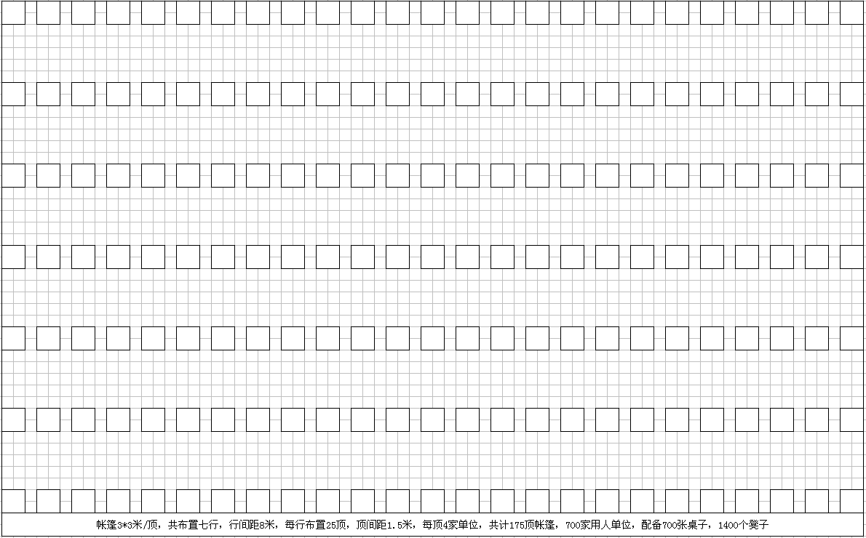

**学生入口**

**601~650**

**551~600**

**501~550**

**401~450**

**301~350**

**201~250**

**101~150**

**451~500**

**351~400**

**051~100**

**151~200**

**251~300**

**651~700**

**北看台**

**企业入口**

**学生入口**

**001~050**